**МИНИСТЕРСТВО НАУКИ И ВЫСШЕГО ОБРАЗОВАНИЯ РОССИЙСКОЙ ФЕДЕРАЦИИ**

федеральное государственное бюджетное образовательное учреждение

высшего образования

**«УЛЬЯНОВСКИЙ ГОСУДАРСТВЕННЫЙ ТЕХНИЧЕСКИЙ УНИВЕРСИТЕТ»**

Кафедра «Измерительно-вычислительные комплексы»

**Курсовая работа**

**По дисциплине «Алгоритмы и структуры данных»**

**Тема Компьютерная логическая игра**

**«Крестики-нолики до пяти в ряд»**

**Руководство программиста**

**Инв. № подл.**

**Подп. и дата**

**Взам. инв. №**

**Инв. № дубл.**

**Подп. и дата**

Р.02069337. 22/2389-09 РП-01

Листов: 5

**Исполнитель**:

студент гр. ИСТбд-22

Банный Семён Андреевич

« » 2024 г.

**2024**

**1. Назначение и условия применения программы**

**1.1 Назначение и функции, выполняемые приложением**

Десктопное приложение по теме игры Крестики-нолики до пяти в ряд.

Краткие правила игры:

**∙** Игра ведется на квадратной доске с определенным размером n клеток.

**∙** Два игрока ходят по очереди, ставя свои камни (черные и белые) на свободные пересечения линий на доске.

**∙** Цель игры - первым поставить пять своих камней в ряд по горизонтали, вертикали или диагонали.

**∙** После каждого хода, игрок не может поставить камень на занятую клетку.

Функциональные возможности:

**∙** Графическое представление доски с возможностью размещения камней

**∙** Регистрация и авторизация пользователя

**∙** Отображение текущего игрока (черные или белые)

**1.2 Условия, необходимые для использования приложения**

Приложение можно использовать на персональном компьютере. Для использования приложения необходимы:

1. OC Windows 7,8,10,11;
2. Язык Python версии 3.9.
3. Библиотеки: tkinter, random

**2. Характеристики программы**

**2.1 Характеристики приложения**

Количество значимых строк кода – 223.

Количество алгоритмов – 11.

Библиотеки tkinter, math, random

Порядок работы:

После запуска на экране монитора появится окно (рис. 1), на котором есть кнопка «Играть». Необходимо на неё нажать для последующих действий.

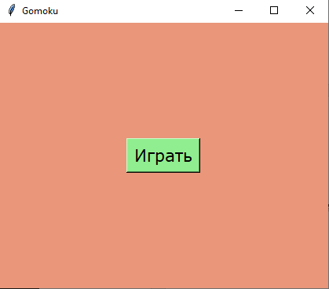

Рис. 1.

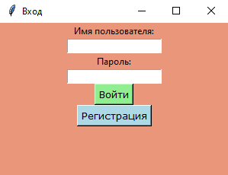

Рис. 2.

Появляется новое окно (Рис. 2.) в котором нужно ввести логин и пароль, которые указаны в файле. После введения данных и нажатия на кнопку «Зарегистрироваться» появляется окно с текстом об успешной регистрации аккаунта и просьбой заново войти в свой аккаунт с именем пользователем и паролем.

При успешной авторизации открывается окно настройки игры (Рис.3) Далее пользователю следует ввести цифру для создания игрового поля и нажать кнопку «Начать игру».

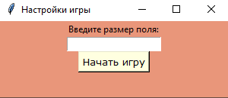

Рис. 3. Окно настройки игры.

Далее открывается окно с игрой (Рис.4). В котором при нажатии левой кнопкой мыши на углы пересечения диагоналей ставятся шашки.

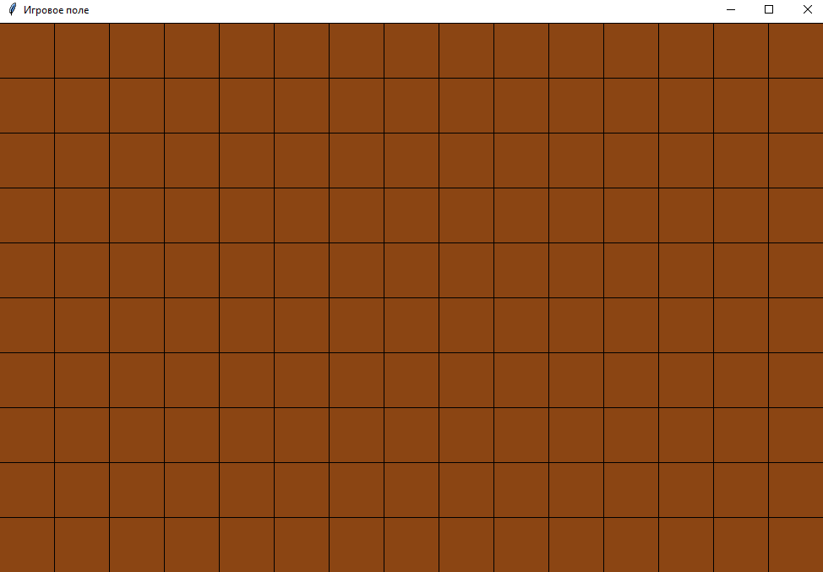

Рис. 4. Игровое поле

Первый ход всегда выполняет компьютер ходя белыми шашками, затем игрок, играя черными шашками.

После того как у кого-то из игроков закончились шашки, либо кто-то заблокирует ходы соперника, то программа выдаст сообщение о победе соответствующей стороны. (Рис. 5)

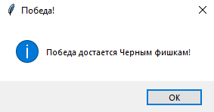

Рис. 5. Игра завершена.

При нажатии на кнопку «ОК» пользователю предоставляется возможность сыграть еще партию.

**2.2 Особенности реализации приложения**

Приложение реализует игру в Гомоку с графическим интерфейсом на Tkinter, поддерживая аутентификацию пользователей, проверку на победу, ход компьютера и управление игрой через кнопки.

**3. Обращение к программе**

Алгоритмы:

1. «login» - алгоритм, отвечающий за авторизацию пользователя.
2. «register_from_file»- алгоритм, отвечающий за регистрацию пользователя
3. «place_piece» – алгоритм, отвечающий за размещение фишки при клике игрока.
4. «open_game_settings_window» - алгоритм, изменения окна настроек игры.
5. «start_game» - алгоритм, инициализирует игровое окно и запускает игру.
6. «clear_board» - алгоритм, очистки игрового поля.
7. «make_computer_move» - алгоритм, для хода компьютера
8. «check_horizontal_win» - алгоритм, отвечающий за проверку победы по горизонтали.
9. «check_vertical_win»- алгоритм, отвечающий за проверку победы по вертикали.
10. «check_diagonal_win - алгоритм, отвечающий за проверку победы по диагонали.
11. «open_login_window» - алгоритм, отвечающий за открытие окна для входа и регистрации.

Библиотеки:

1. tkinter – для работы с графическим интерфейсом игры
2. random – для выбора рандомного хода из доступных

**4. Сообщения**

При победе программа отображает победителя, в виде сообщений: «Победа достается Черным фишкам!» или «Победа достается Белым фишкам!».

При вводе неправильного логина или пароля всплывает окно с сообщением при авторизации «Неправильное имя пользователя или пароль».

При успешной авторизации всплывает окно «Вход выполнен»

При пустых или пустом поле при авторизации всплывает окно «Сначала выполните регистрацию”.

При успешной регистрации всплывает окно «Регистрация завершена»

При регистрации при пустых или пустом поле всплывает окно «Пожалуйста, заполните оба поля»